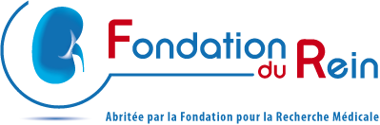

Prix de la Fondation du Rein 2025

Le Prix de la Fondation du Rein, créé à l’occasion de la Journée Mondiale du Rein, sera attribué à un candidat ou une candidate de la Francophonie qui contribue de manière remarquable à l’avancée des connaissances, à l’animation de la recherche et au rayonnement international de la néphrologie francophone. Il pourra éventuellement être partagé entre deux lauréats.

Montant : 20 000 €

Conditions de candidature
Le(la) candidat(e) devra être un chercheur ou un enseignant-chercheur exerçant en milieu académique (universitaire et/ou EPST) dans un pays francophone. Les demandes seront évaluées par un jury international et par le conseil scientifique de la Fondation du Rein.

Dossier
- Lettre de candidature
- Curriculum vitae
- Liste de publications ; dans cette liste, le(la) candidat(e) mettra en exergue 5 publications de son choix et expliquera en 3 à 5 lignes l’importance de chacune.
- Résumé de l’activité scientifique, incluant l’animation de la recherche et les éléments de visibilité internationale (4 pages maximum)

Clôture du dépôt des dossiers : le 13 avril 2025
Les dossiers doivent parvenir à la Fondation du Rein, au plus tard le 13 avril par messagerie électronique et par courrier postal (cachet de la poste faisant foi).

Adresse d’envoi des dossiers de candidature:

Dr Pierre-Louis Tharaux
Président du Conseil Scientifique de la Fondation du Rein
Centre de Recherche PARCC - 56, rue Leblanc - 75015 PARIS, France
Courriel : pierre-louis.tharaux@inserm.fr

